ВСТУП

Актуальність дослідження. В останні роки у світі спостерігається величезний розвиток комп’ютерних технологій, інформаційних технологій, нанотехнологій та робототехніки. У своїй державній політиці в галузі освіти Україна орієнтується на напрями розвитку країн світового співтовариства, ставить за мету посилення наукового спрямування в освітній діяльності, зокрема в дослідно-експериментальній, проєктно-винахідницькій діяльності, що забезпечить формування в учнів компетентностей, необхідних на різних рівнях навчання.
Цей процес є необхідною умовою реформування та розвитку освіти відповідно до суспільних потреб. Це означає, що технологізація багатьох сфер суспільної діяльності вимагає від держави створення сприятливих умов для підготовки кваліфікованих кадрів. Через кілька років найпопулярнішими професіями будуть інженер, програміст, аналітик, робототехнік, IT-біотехнолог і нанотехнолог.
Згідно концепції Нової української школи навчання в закладах освіти спрямоване на формування однієї з ключових компетентностей НУШ – інформаційно-цифрової, передбачає впевнене, а водночас критичне застосування інформаційно комунікаційних технологій (ІКТ) для створення, пошуку, обробки та обміну інформацією на роботі, у публічному просторі та в приватному спілкуванні. Дана проблема актуалізується у Законі України «Про освіту» та Законі України «Про загальну середню освіту», де запровадженню інноваційної освіти відводиться первинне значення.
Кожне нове покоління відрізняється від попереднього, тому методи і засоби навчання мають відповідати розвитку науки і техніки, бути відповідними і сучасними, ефективними і цікавими. Тому можливості сучасного уроку та системи освіти загалом значно розширюються завдяки використанню новітніх технологій.
Нині дитина опановує комп’ютер раніше, ніж навчається грамотно писати чи читати. Тому використання сучасних технологій на уроках в початковій школі є потужним мотиваційним стимулом для учнів.
Використання «Освітньої робототехніки», «Educational robotics», «Robotics in education» все більше набирає обертів як сучасний тренд. Про це свідчить як збільшення кількості публікацій на цю тему в наукових виданнях, так і проведення експерименту Всеукраїнського рівня за темою «Методична система навчання основам технології та робототехніки як складової STEM-освіти» за підтримки Міністерства освіти й науки України [15]. Стрімкий розвиток галузі робототехніки спричиняє потребу в підготовці відповідних кваліфікованих кадрів. Однак, школа залишається традиційним місцем опанування основних компетентностей, необхідних для визначення професійної орієнтації людини, а ознайомлення з робототехнікою підвищує шанси на вибір учнями цього напряму діяльності в майбутньому.
У ході проведеного нами дослідження було виявлено, що найчастіше вчителі обирають найбільш розповсюджені інструменти для навчання, але не робототехніку, оскільки для них вона малознайома. Тому важливим є забезпечення вчителів інформаційним простором, в якому вони вільно зможуть познайомитися з найбільш актуальним новинками освітньої робототехніки.
Сьогодні українськими освітянами проводяться активні дослідження в галузі освітньої робототехніки (Н.В. Морзе, О.В. Струтинська, М.А. Гладун, Р.С. Белзецький, І.В. Кіт, Д.В. Боровик, Т.І. Лисенко, О.М. Кривонос, А.Д. Василюк, С.С. Пахачук, М.А. Умрик, С.М. Дзюба, О.В. Задорожна, О.Г. Кіт, П.О. Клименко, Ю.Г. Ковальов та ін.). Загалом вчені виокремлюють різні засоби та наводять приклади освітніх рішень, що можна використовувати у процесі навчання дітей різного віку, наприклад конструктори для початкової, середньої школи та засоби для профільного навчання. Автори (Н.В Морзе, М.А. Гладун, С.М. Дзюба) наводять переваги використання різних наборів, таких як «Робототехніка. WeDo 2.0», Cubelets, MOSS, Wonder Workshop Dash&Dot, Robotis DREAM, Little Bits STEAM - для вивчення основ робототехніки в початковій школі.
Тож, актуальність і практична спрямованість проблеми, а також з метою вдосконалення професійності учителів зумовили вибір теми дослідження: «Педагогічні умови використання навчальної іграшки Makeblock на уроках в початковій школі».
Мета дослідження: теоретично обґрунтувати й експериментально перевірити педагогічні умови використання навчальної іграшки Makeblock на уроках у початковій школі.
Для досягнення поставленої мети визначено такі завдання:
- Розробити інформаційний блок, в якому представити теоретичні основи застосування робототехніки на уроках у початковій школі.
- Розробити дидактико-методичний блок, в якому розкрити організаційно-методичні засади використання робототехніки як засобу STEM-освіти у початковій школі.
- Розробити технологічний блок, в якому представити опис розробленого блогу для вчителів початкової школи «Знайомся, це Makeblock».
- Розробити контрольно-оцінний блок, в якому представити результати ефективності використання матеріалів розробленого блогу у практиці роботи вчителів початкової школи.
Провідна ідея дослідження обраної проблеми базується на положенні про те, що ефективність використання навчальної іграшки Makeblock на уроках в початковій школі підвищиться, якщо забезпечити педагогічні умови для її використання.
Об’єкт дослідження: впровадження робототехніки в освітній процес початкової школи.
Предмет дослідження: педагогічні умови використання навчальної іграшки Makeblock на уроках в початковій школі.
Для розв’язання поставлених завдань були використані взаємопов’язані методи дослідження: теоретичні (використані для аналізу педагогічної, психологічної, психолінгвістичної літератури; синтез і узагальнення наукових досліджень з питання використання робототехніки на уроках у початковій школі); емпіричні (спостереження за освітнім процесом для отримання первинної інформації; педагогічний експеримент); статистичні (кількісна і якісна обробка результатів експерименту).
Тип проєкту: практико-зорієнтований, створений з метою вдосконалення освітньої роботи вчителів початкової школи.
Практична значущість дослідження полягає у експериментальному дослідженні ефективності застосування навчальної іграшки Makeblock на уроках в початковій школі. Отримані результати можуть бути застосовані у роботі вчителів початкової школи з метою підвищення якості освіти. Також, результати дослідження можуть бути використані під час підготовки студентів – майбутніх учителів.
Апробація результатів дослідження. Основний зміст та результати дослідження відображено в публікації «Проблема впровадження засобів STEM-освіти на уроках у початковій школі» у науковому журналі «Молодий вчений» (Вип.10 (122), жовтень 2023 р.). Результати дослідження та шляхи їх впровадження за темою обговорювалися на Міжнародній науковій конференції «Науковий простір: актуальні питання, досягнення та інновації»» м. Київ (15 грудня 2023 р.).
Організація та проведення дослідження. Експериментально-дослідну роботу було проведено на базі Середньої загальноосвітньої школи І-ІІІ ступенів №42 м. Києва.
Структура проєкту. Магістерське дослідження складається зі вступу, інформаційного, дидактично-методичного, технологічного та контрольно-оціночного блоків, висновків, списку використаних джерел (охоплює 25 найменувань) та 2 додатка.
І. ІНФОРМАЦІЙНИЙ БЛОК

1.1. Робототехніка як інноваційна технологія освітнього процесу
На сьогодні робототехнікою мало кого вже можна здивувати. Минуло не так багато часу відтоді, коли учителі боялись ноутбуків і планшетів у школах, вважаючи їх додатковим клопотом у навчальному процесі. Нині такі технології стають нормою. Аналогічно зростає потреба у впровадженні освітньої робототехніки у навчальних закладах. З’являється безліч обладнання, навчальних наборів та інноваційних пристроїв для занять, тому зробити вибір стає все складніше.
Розглянемо більш детально, що собою являє поняття «робототехніка».
Робототехніка – це наука, яка досліджує та займається проєктуванням, конструюванням, керуванням і використанням роботів [9].
Робототехніка – це прикладна наука, що займається проектуванням, розробкою, будівництвом, експлуатацією та використанням роботів та робототехнічних систем. З якою метою? Щоб автоматизувати складні технологічні процеси та операції [14].
Завдання робототехніки – створювати розумні механічні пристрої, які допомагатимуть людям. Але на уроках перед дітьми поставлені дещо інші завдання. Засоби робототехніки включають набори конструкторів, роботів, програмне забезпечення та сенсори, які дозволяють учням будувати, програмувати та керувати роботами. Це розвиває навички проектування, програмування та інженерії.
Освітня робототехніка – це міжпредметний навчальний напрям для комплексного вивчення STEM-дисциплін із використанням робототехнічного обладнання [1].
Важливо розділяти поняття звичайної та освітньої робототехніки. Створення повноцінних функціональних і практичних роботів не є метою уроку робототехніки, але може стати чудовим наслідком. Як і здійснення наукових відкриттів не є метою шкільної фізики чи хімії, або написання художніх творів після уроків української мови та літератури. Школа намагається різносторонньо розвивати дітей і надає інструменти для розуміння світу. Успіхи учнів у майбутньому залежать від зацікавленості, якості навчання й обладнання в школі.
Щодо завдань освітньої робототехніки, є дві думки: одні вважають цей предмет додатковою активністю для закріплення знань з основних предметів: математики, фізики, інформатики. Інші ж називають освітню робототехніку чи не найважливішою навчальною діяльністю, яка крім повноцінного навчання технічним і природничим дисциплінам надає розуміння взаємозв’язку між ними, формує сильний інтерес до точних наук через усвідомлення практичності цих знань на кожному уроці. Істина, зазвичай, десь посередині. Бонусом до отриманих на заняттях знань є розвиток комунікативних навичок, вміння розв’язувати проблеми, розподіляти обов’язки, планувати час, ставити цілі, критично оцінювати та мислити, і звичайно, базові навички конструювання роботів.
Вчителі використовують робототехніку на уроках по різному, в межах своєї компетенції. Інколи дітям треба збудувати заплановану конструкцію, дослідити її можливості, провести експерименти, створити певні алгоритми. А часом необхідно самостійно сформувати ідею робота, збудувати його та вирішити поставлену задачу або позмагатися.
Основними чинниками, які впливають на якість уроку є [12]:
- ефективність конструювання;
- можливості програмування;
- доступна електроніка;
- методична підтримка.
Програма для робота не менш важлива ніж сама конструкція. Для програмування робота треба продумати та запрограмувати зв’язок між датчиками, моторами і процесором, щоби робот виконував поставлену задачу. Тому кожен навчальний набір повинен надавати середовище програмування, у якому [9]:
- зрозумілий інтерфейс, можна зручно, зрозуміло та швидко написати код;
- актуальні мови програмування;
- легко завантажити програму до робота, протестувати її та змінити;
- наявність версії для мобільних пристроїв і різних операційних систем.
Особливостями середовища програмування роботів є [3]:
- можливість віддаленого завантаження програми до робота за допомогою технології Bluetooth. Така функція дуже зручна, спрощує процес тестування програми та зберігає час.
- використання Scratch-подібних візуальних мов програмування. Більшість дітей знайомі зі Scratch з уроків інформатики, цією мовою можна створювати цікаві програми різного рівня складності легко та зручно.
- наявність версій для мобільних пристроїв. Сучасні діти мають доступ до планшетів і смартфонів із раннього віку, деякі школи використовують планшети на уроках. Можливість програмувати на таких пристроях спрощує навчання, надає більше зручності та не обмежує заняття локацією одного класу.
- кожне середовище безкоштовне, має допоміжну інформацію, підказки для програмування, приклади готових програм, тож учням легше розібратися з інтерфейсом і написанням коду.
Робототехніка є серед обов’язкових предметів майже у всіх європейських школах. Головна особливість вивчення цього предмету – практичний формат. І найважливіше – ця наука об’єднує програмування, алгоритміку, логіку, механіку, математику, проектування та фізику. Створюючи щось цікаве та незвичайне, дитина не тільки розвиває творчі здібності, але й підтягує рівень знань з точних наук.
Вивчення робототехніки у початковій школі має важливі переваги для учнів:
- розвиток логічного мислення: робототехніка допомагає розвивати у дітей логічне та алгоритмічне мислення. Вони навчаються розуміти послідовність дій та створювати програми для виконання конкретних завдань;
- розвиток креативності та творчого потенціалу: робототехніка може сприяти розвитку креативності, оскільки учні мають можливість створювати свої власні проєкти та розв’язувати завдання, використовуючи технічні навички. Коли учень працює та експериментує з технікою, це сприяє розвитку творчого потенціалу, вмінню знаходити правильні рішення у непередбачуваних ситуаціях.
- під час робототехніки учні практично застосовують знання точних наук, наприклад, розраховують радіус повороту робота чи проектують архітектурні споруди в мініатюрі;
- введення у світ програмування: учні можуть ознайомитися з базовими концепціями програмування, такими як цикли, умови та змінні, шляхом створення програм для управління роботами;
- стимулювання інтересу до науки та технологій: робототехніка може бути захоплюючою для дітей та стимулювати їх інтерес до науки та технологій. Це може сприяти формуванню майбутнього інтересу до STEM-галузей (наука, технологія, інженерія, математика);
- розвиток командної роботи: у багатьох випадках робототехніка включає в себе проєкти, які вимагають співпраці в групі, це допомагає учням розвивати навички комунікації та співпраці;
- підготовка до цифрового світу: у сучасному світі технології відіграють важливу роль, і освіта в галузі робототехніки може допомогти учням краще розуміти та адаптуватися до цифрового середовища.
Вивчення робототехніки не тільки розвиває конкретні навички, але також сприяє формуванню широкого спектру компетенцій, необхідних для успішного адаптування до змін у сучасному світі. Дитина ще в школі може розвиватись у професії, яка не тільки престижна у світі, але дуже цікава та може сприяти вирішенню важливих проблем людства.
Отже, вивчення учнями основ робототехніки формує теоретичну базу знань та практичні навички роботи в галузі автоматичного управління, графічного програмування, сприяє формуванню загальнонаукових технологічних навичок проектування, конструювання та програмування освітніх робототехнічних систем, які необхідні людині у XXI столітті.
Зважаючи на те, що робототехніка вже відіграє важливу роль у різних галузях суспільної діяльності та на те, що її роль в майбутньому буде посилюватись, необхідно підготувати для цього нинішнє покоління учнів. Саме тому основи робототехніки потрібно починати вивчати вже у початковій школі.

II.ДИДАКТИКО-МЕТОДИЧНИЙ БЛОК

2.1 Організаційно-методичні засади використання робототехніки як засобу STEM-освіти у початковій школі
Освітянам запропоновано дві типові освітні програми для 1-2 класів і дві – для 3-4 класів (затверджені наказом МОН № 743 від 12 серпня 2022 року). Програми укладені відповідно авторським колективом під керівництвом О.Я.Савченко [20] й авторським колективом під керівництвом Р.Б. Шияна [25]. Кожна з програм розроблена відповідно до Закону України «Про освіту» та Державного стандарту початкової освіти.
Наведемо порівняльну характеристику вище зазначених освітніх програм для

3-4 класів щодо технологічної освітньої галузі (табл. 2.1).
Таблиця 2.1.

Порівняльна характеристика «Типових освітніх програм О.Я Савченко та Р.Б.Шияна» щодо інформатичної освітньої галузі
 | Типова освітня програма  під кер. О.Я Савченко | Типова освітня програма  під кер. Р.Б.Шияна
Мета інформатичної освітньої галузі | формування у здобувача освіти інформаційно-комунікаційної та інших ключових компетентностей, здатності до розв’язання завдань з використанням цифрових пристроїв та інформаційно-комунікаційних технологій для розвитку критичного, аналітичного, синтетичного, логічного мислення, реалізації творчого потенціалу, формування активної, відповідальної, безпечної та етичної діяльності в інформаційному суспільстві | Формування в учня/ учениці здатності до вирішення проблем із використанням цифрових пристроїв, інформаційно-комунікаційних технологій та критичного мислення для розвитку, творчого самовираження, власного та суспільного добробуту; безпечна та відповідальна діяльність в інформаційному суспільстві.
Завдання інформатичної освітньої галузі | формування умінь:  - знаходити та опрацьовувати інформацію із використанням пошукових систем;  - створювати інформаційні об’єкти та опрацьовувати їх у програмних середовищах;  - здійснювати індивідуальну й колективну діяльність в інформаційному середовищі;  - критично оцінювати інформацію для розв’язання життєвих проблем;  - дотримуватися етичних, міжкультурних та правових норм інформаційної взаємодії;  - дотримуватися правил безпечної роботи з комп’ютерними пристроями. | - формування відповідальної позиції цифрового громадянина, навичок безпечного й етичного користування цифровими пристроями та мережами;  - формування початкових умінь розрізняти інформацію різних видів та працювати з нею за допомогою цифрових пристроїв чи без них;  - формування початкових умінь визначати, знаходити та зберігати інформацію, необхідну для розв’язання життєвих проблем (навчання, гри тощо), за допомогою цифрових пристроїв, мереж та без них, самостійно та під час групової взаємодії;  - розрізняти правдиву і неправдиву інформацію різних видів;  - налагодження комунікації за допомогою цифрових пристроїв та мереж для спільної творчості і співпраці, навчання, гри;  - формування початкових умінь створювати електронні тексти  (зображення, відео, звуки, програми тощо) за допомогою цифрових пристроїв;  - формування вмінь презентувати себе, власну творчість, ідеї, створені продукти та інші результати індивідуальної та групової діяльності за допомогою цифрових пристроїв.
Змістові лінії інформатичної освітньої галузі | - «Інформація. Дії з інформацією»  - «Комп’ютерні пристрої для здійснення дій із інформацією»  - «Об’єкт. Властивості об’єкта»  - «Створення інформаційних моделей. Змінення готових. Використання»  - «Алгоритми» | - «Я у світі інформації»  - «Моя цифрова творчість»  - «Комунікація та співпраця»  - «Я і цифрові пристрої»  - «Відповідальність та безпека в інформаційному суспільстві».

Отже, типові освітні програми О.Я Савченко та Р.Б.Шияна щодо інформатичної освітньої галузі передбачають інтеграцію інформатичної освітньої галузі з іншими освітніми галузями через розв’язування дослідницьких завдань, формування наскрізних умінь учнів, інформатичної грамотності та культури.
Підручники з інформатики у початкових класах відповідно створено відповідно до Державного стандарту початкової освіти та Типової освітньої програми. Наприклад, підручник з інформатики для 4 класу, авторами якого є Т.В.Воронцова, В.С.Пономаренко, Л.В.Пономаренко, О.Л.Хомич, І.В.Лаврентьєва [6], може використовуватися за Типовою освітньою програмою, укладеною як під керівництвом Р.Б.Шияна, так і О.Я.Савченко. Структура, зміст і навчальна діяльність за підручником забезпечують досягнення всіх обов’язкових і очікуваних результатів для учнів 4 класу початкової освіти, передбачених обома Типовими освітніми програмами. Матеріал підручника спрямований на формування основ цифрової грамотності та інформатичної компетентності учнів. Розділ 8 «Алгоритми та програмування [4, с.141-149] навчає учнів різним видам алгоритмів, середовищам програмування Code.org, вчить програмувати лінійні, розгалужені, циклічні алгоритми, цикли з умовами, вчить складати блок-схеми. Ці ж навички є основою в роботі з робототехнікою.
Організаційними засадами для ефективного використання робототехніки є [3]:
- Вибір платформи і обладнання: важливо вибрати відповідну платформу робототехніки з урахуванням віку учнів, їх потреб та можливостей навчального закладу. Популярними платформами є LEGO Mindstorms, Arduino, Micro:bit тощо. Оптимальною буде платформа, яка має інтуїтивний інтерфейс програмування та можливості для розвитку різноманітних навичок.
- Підготовка вчителя: вчителю потрібно ознайомитися з обладнанням та програмним забезпеченням, вивчити основи програмування для роботів та способи використання цих знань на уроках. Важливо також розуміти, як інтегрувати робототехніку в навчальний план і створювати завдання, які відповідають навчальним цілям.
- Уроки диференційованого навчання: учні мають різні рівні здібностей і знань. Важливо створити завдання, які б відповідали потребам кожного учня. Деякі можуть вивчати базові принципи робототехніки, інші - глибше вивчати програмування і створювати більш складні проекти.
- Проєктне навчання: створення проектів на базі робототехніки дає учням можливість застосовувати теоретичні знання на практиці. Пошук та розв’язання реальних завдань сприяють глибшому засвоєнню матеріалу.
- Командна робота: робототехніка чудово підходить для навчання командній роботі. Учні можуть спільно працювати над проектами, об’єднуючи свої знання і навички для досягнення спільної мети.
- Зв’язок з реальними ситуаціями: створення завдань, які моделюють реальні життєві ситуації, допоможе показати учням, як робототехніка може бути застосована в реальному світі. Наприклад, створення робота, який може робити прості дії в побуті або вирішувати проблеми в місцевій спільноті.
- Оцінювання: має бути розроблена система оцінювання, яка враховує як результати роботи, так і процес навчання. Оцінювання може включати не лише кінцевий продукт, але й участь у груповій роботі, взаємодію з однокласниками та інші аспекти.
- Позаурочні заходи та змагання: організовані позаурочні заняття, робототехнічні гуртки та змагання стимулюють інтерес учнів до робототехніки та сприяють їхньому більш глибокому зануренню в тему.
Для ефективної організації таких уроків також потрібно дотримуватись методичних умов [9]:
- Вікова адаптація матеріалу: матеріали та завдання повинні відповідати віковій групі учнів. Розробка завдань має бути цікавою, динамічною та сприятливою для сприйняття дітьми.
- Вивчення базових понять: до робототехніки слід підходити з розумінням базових понять: робот, програмування, сенсори, мотори тощо. Діти повинні мати змогу зрозуміти, як працюють роботи та як їх можна контролювати.
- Програмування на рівні розуміння: використання спеціальних середовищ програмування для дітей, де можна створювати програми за допомогою блоків або простих команд, що дозволить дітям легко ознайомитись з основами програмування.
- Практична складова: важливо, щоб учні мали можливість не лише розуміти теоретичний матеріал, а й практично застосовувати його. Для цього потрібно надавати можливість дітям працювати з реальними роботами, програмувати їх та вирішувати завдання.
- Ступінь складності завдань: завдання мають ускладнюватися поступово, починаючи з простих, переходячи до більш складних програм та завдань. Це допоможе дітям поступово розвивати свої навички.
- Зворотний зв’язок та аналіз: після кожного уроку важливо проводити зворотний зв’язок з учнями, обговорювати що їм сподобалося, що було складним, які нові відкриття вони зробили.
- Розвиток творчості: освітній процес має спонукати дітей до творчого мислення: діти повинні мати можливість модифікувати роботів, придумувати власні завдання та програми.
- Педагогічна підтримка: вчителю слід бути готовим до надання допомоги учням при виникненні труднощів: допомогти їм розуміти помилки та шукати рішення.
- Сприяння інтересу: спрямування уваги дітей на реальні застосування робототехніки в житті, на сучасних досягненнях у цій області.
Відмінними інструментами для досягнення поставлених завдань змістовними лініями інформатичної освітньої галузі у початковій школі є робототехніка, зокрема навчальні іграшки від Makeblock, такі як mBot і Codey Rocky, які можуть бути використані для навчання дітей важливим навичкам, таким як програмування, створення алгоритмів, технічна творчість та розв’язання різного роду задач. Ось деякі способи використання навчальних іграшок Makeblock у початковій школі:
- Основи програмування: mBot і Codey Rocky пропонують візуальну мову програмування, яка допомагає дітям вчитися програмувати шляхом перетягування та з’єднання блоків. Це дозволяє дітям створювати прості програми для керування рухом робота та взаємодії з навколишнім середовищем.
- Вивчення основ робототехніки: діти можуть досліджувати основи робототехніки, збираючи і налаштовуючи свої роботи з комплектів Makeblock. Вони можуть вивчати рух, сенсори, світлодіоди та інші елементи робота.
- Завдання та виклики: вчитель може створювати завдання та виклики для дітей, які вимагають від них розробки та програмування роботів для вирішення конкретних завдань, наприклад, пройти лабіринт, виконати музичне виступлення або відповідати на питання.
- Творчість та проектні завдання: діти можуть розробляти власні проекти з використанням Makeblock, включаючи створення музичних інструментів, ігор або інтерактивних історій.
- Командна робота: робототехнічні іграшки можуть стимулювати командну роботу, оскільки діти можуть працювати разом, щоб розробити та програмувати роботів для розв’язання завдань.
- Знайомство з STEM-концепціями: використання Makeblock дозволяє дітям ознайомитися з основами науки, технології, інженерії та математики через практичні дослідження та проекти.
Розглянемо послідовність уроків і теми які можуть вивчатися за допомогою Makeblock mBot (табл.2.2).

Таблиця 2.2.
Уроки і теми які можуть вивчатися за допомогою Makeblock mBot
Уроки | Тема | Зміст
Урок 1 | Збір MBot «з коробки», знайомство з середовищем програмування, підключення до комп’ютера | Навчитися вмикати/вимикати світлодіоди. Оскільки конструктор у розібраному стані, можливі два варіанти початку роботи з учнями з даним конструктором. Зібрати його з спільно учнями на першому уроці. Знайомство з середовищем
Уроки | Тема | Зміст
програмування не викликає труднощів. Необхідно звернути увагу учнів
на те, що з’явився додатковий блок команд. Звернути увагу на те, як створена програма завантажується в робота, після чого він може бути від’єднаний від комп’ютера. Спробувати створити з учнями найпростіші програми керування машинкою-роботом: поблимати
світлодіодами.
Урок 2 | Фари транспорту. Склад світла. RGB-модель  світлодіодів. Мигання різними кольорами. Світлофор. | Даний урок є логічним продовження попереднього. Навчившись вмикати / вимикати світлодіоди учень вже може розв’язувати завдання із реального життя,  наприклад, вмикати/ вимикати фари автомобіля, створювати і програмувати світлофор. Надзвичайну цікавість у учнів викликає RGB-світлодіод. Корисно запропонувати учням висунути припущення як працює такий прибор.
Урок 3 | Цикл «Для», «Поки» для включення фар, команда  «Чекати». | На прикладі програмування робототехнічних систем легко  демонструвати учням необхідність введення циклів.
Урок 4 | Керування кольорами клавіатурою, пультом, запуск кнопкою на борту. | Шофер повертає праворуч/ліворуч - натискає на кнопки повороту.
Урок 5 | Керування моторами. Команда «Run forvard...», поняття швидкості (додатні та від’ємні значення). | a. Роботу потрібно проїхати рівно 1сек на швидкості 50 і зупинитись. Виміряти відстань. Визначити швидкість  b. Роботу необхідно проїхати рівно 1м на швидкості 50 і зупинитись. Виміряти час. Визначити швидкість
Урок 6 | Керування моторами з клавіатури, вмикаємо  світлодіоди, рух по лінії (без датчика лінії). | a. Роботу потрібно проїхати вперед/назад подаючи кольорові сигнали.  b. Роботу потрібно повернути на кут 90, 45...градусів, мигаючи відповідними фарами.
Урок 7 | Керування різними моторами М1, М2, синхронізація,поворот ліворуч/праворуч. | a. Роботу потрібно проїхати рівно 1сек на швидкості 50 і зупинитись. Виміряти відстань. Визначити швидкість
Уроки | Тема | Зміст
 |  | b. Роботу потрібно проїхати рівно 1м на швидкості 50 і зупинитись. Виміряти час. Визначити швидкість
Урок 8 | Керування різними моторами, поворот ліворуч/праворуч, керування швидкістю, клавіатура та рух по лінії за заданою траєкторією. | Керування різними моторами, поворот ліворуч/праворуч, керування швидкістю, клавіатура та рух по лінії за заданою траєкторією.
Урок 9 | Датчик лінії - теорія, робота індикаторів. | Створюємо «Світильник/маяк» - загоряються світлодіоди (однаковими/різними кольорами), коли датчик на чорній області («темно»).
Урок 10 | Датчик лінії - керування моторами (повороти ліворуч/праворуч). | Одна і та сама базова конструкція у фантазії учнів може стати марсоходом, дослідником Арктики, морських глибин та ін. Учні можуть обговорювати які місії необхідно буде виконувати, яким чином організувати ефективне управління роботом, які обмеження конструкції, в яких умовах він не зможе працювати, як автоматизувати виконання місій.

Зауважимо, що розробники рекомендують використання Makeblock mBot для учнів від 7 років і у невеликих групах дітей 5-6 осіб. Однак у реаліях закладу загально середньої освіти такий підхід реалізувати досить не просто.
Загалом, завдяки своїй доступності та привабливому дизайну, навчальні іграшки Makeblock можуть бути корисними інструментами для впровадження STEM-освіти у початковій школі та стимулювання інтересу учнів до навчання.
Використання робототехніки у початковій школі як засобу STEM-освіти вимагає завершених підходів і підтримки з боку навчальних закладів, вчителів, батьків та інших зацікавлених сторін. Правильно організована система може значно збільшити інтерес учнів до науки і технології, підготувати їх для майбутніх викликів та сприяти розвитку інноваційного мислення.
З платформами для вивчення робототехніки для дітей можна ознайомитися у таблиці 2.3.

Таблиця 2.3.
Платформами для вивчення робототехніки для дітей
№ п/п | Назва | Посилання
1 | Мала Комп’ютерна Академія для дітей від 9 до 14 років | https://irpen.itstep.org/junior_computer_academy?gclid=EAIaIQobChMI-e3D3dzwggMVwkJBAh2jwAD7EAAYASAAEgJgRPD_BwE
2 | Школа робототехніки та програмування для дітей від 8 до 16 років | https://robocode.ua/
3 | Дім Роботів (Robo.House) спільно з Makeblock та Arduino | https://www.robo.house/uk/onlinestudy_ukr/
4 | Курс «Основи робототехніки»  (10 відео уроків) | https://www.youtube.com/watch?v=-gEP947o8sk&list=PLOwnXSCq7AoH8EeLVUT2t062rAf9W1UN6
5 | Robotics4School | https://www.youtube.com/channel/UCK2nOFIzRsWawwXGEKocSxA/videos
6 | Середовище програмування для дітей | https://code.org/

З платформами для вивчення робототехніки для дорослих можна ознайомитися у таблиці 2.4.
Таблиця 2.4.
Платформами для вивчення робототехніки для дорослих
№ п/п | Назва | Посилання
1 | Офіційни сайт Makeblock education  (має лише англомовну версію) | https://education.makeblock.com/
2 | Курс відеоуроків GREEN STrEAM  (на сайті Фонду «Відкрита політика») | https://www.youtube.com/@user-ip6bs8xo7t

Отже, відмінними інструментами для досягнення поставлених завдань змістовними лініями інформатичної освітньої галузі у початковій школі є навчальні іграшки від Makeblock, такі як mBot і Codey Rocky, які можуть бути використані для навчання дітей важливим навичкам, таким як програмування, створення алгоритмів, технічна творчість та розв’язання різного роду задач. Загалом, використання робототехніки у початковій школі вимагає завершених підходів і підтримки з боку навчальних закладів, вчителів, батьків та інших зацікавлених сторін. Правильно організована система може значно збільшити інтерес учнів до науки і технології, підготувати їх для майбутніх викликів та сприяти розвитку інноваційного мислення. Тому успішне використання робототехніки у початковій школі вимагає гарного планування, врахування особливостей учнів, зосередженості на постійному вдосконаленню практичних навичок і розвитку творчого мислення вчителів.

ІІI.ТЕХНОЛОГІЧНИЙ БЛОК

На початку проведення констатувального експерименту з метою визначення стану використання робототехніки на уроках у початковій школі та з’ясування рівня обізнаності освітян у даній галузі було проведено опитування (Додаток А) протягом 2-х тижнів (з 1 вересня 2023 р. по 15 вересня 2023 р.). У дослідженні взяли участь 24 вчителі початкових класів Середньої загальноосвітньої школи І-ІІІ ступенів №42 м. Києва.
Зі змістом опитувальника можна ознайомитися за посиланням: https://forms.gle/eGLyoxv8kEWFD2on8.
Аналіз результатів опитування вчителів показав, що:
- більшість опитуваних (70,8%) знайомі з засобами STEM-освіти (рис. 3.1).
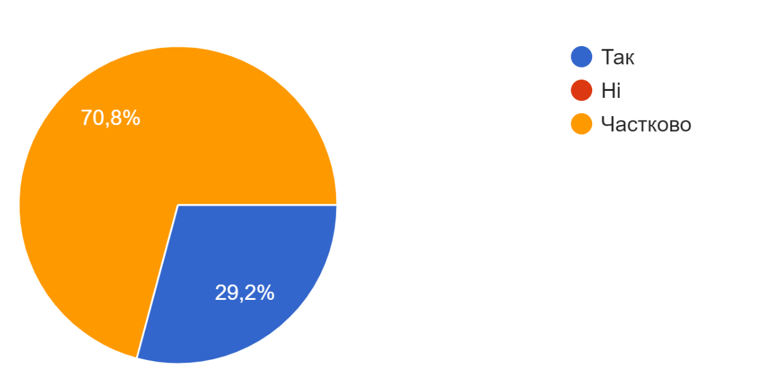
Рис. 3.1. Чи знайомі ви з засобами STEM-освіти?

- найбільш відомими засобами STEM-освіти серед респондентів є конструктори, моделі (54,2%) (рис. 3.2).
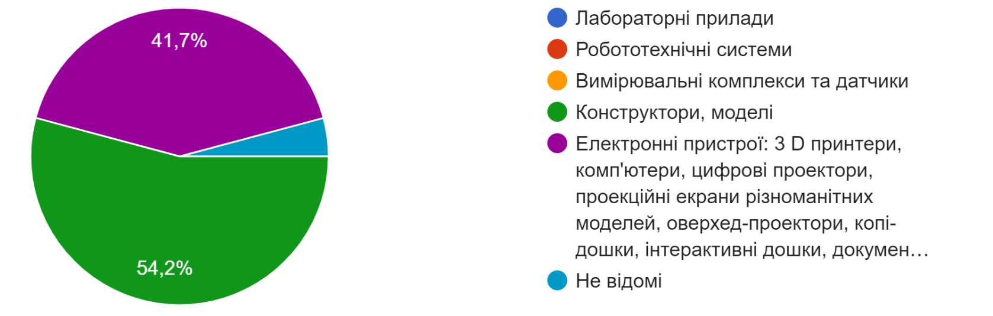
Рис. 3.2. Які засоби STEM-освіти вам найбільш відомі?

- найпоширенішими засобами STEM-освіти, які використовують педагоги на уроках є електронні пристрої: 3D принтери, комп’ютери, цифрові проектори, проекційні екрани різноманітних моделей, оверхед-проектори, копі-дошки, інтерактивні дошки, документ-камери, проекційні столики (50%), слід врахувати, що жоден із опитуваних не використовує роботехнічні системи (рис. 3.3.).
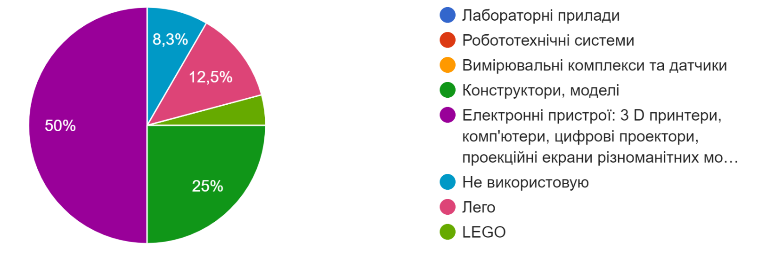
Рис. 3.3. Які засоби STEM-освіти ви використовуєте на уроках?

- найпоширенішою причиною, що заважає вчителям використовувати засоби STEM-освіти на уроках є недостатність знань та вмінь (62,5%) (рис. 3.4.).
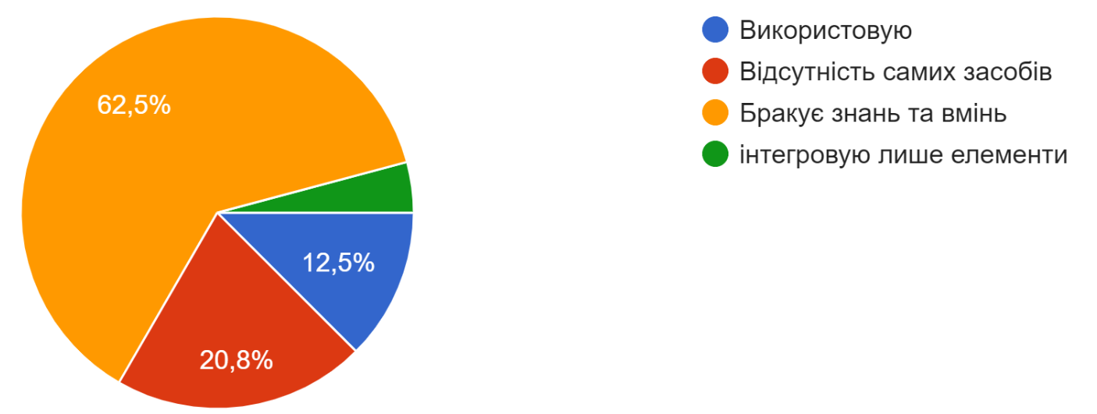
Рис. 3.4. Що заважає вам використовувати засоби STEM-освіти на уроках?

- слід звернути увагу, що аж 75% опитаних хотіли б спробувати використовувати на уроках роботехнічні системи (рис. 3.5).
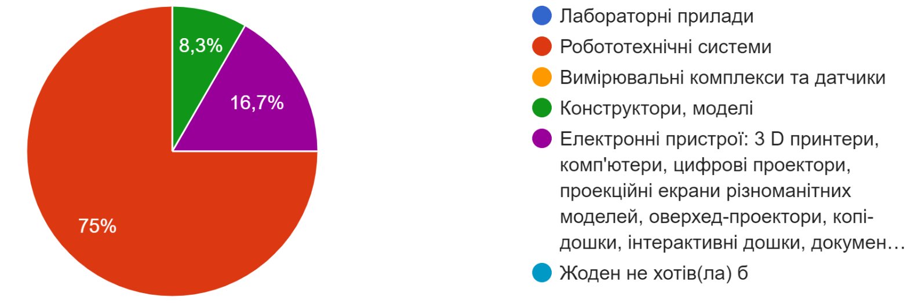
Рис. 3.5. Який із засобів ви б хотіли використовувати на уроках?

- 66,7% вчителів погодилися з тим, що потребують спеціального інформаційного простору з систематизованою інформацією, зокрема, методичними рекомендаціями використання засобів STEM-освіти, наприклад блогу, присвяченого робототехніці та готові підвищувати свою кваліфікацію (рис.3.6).
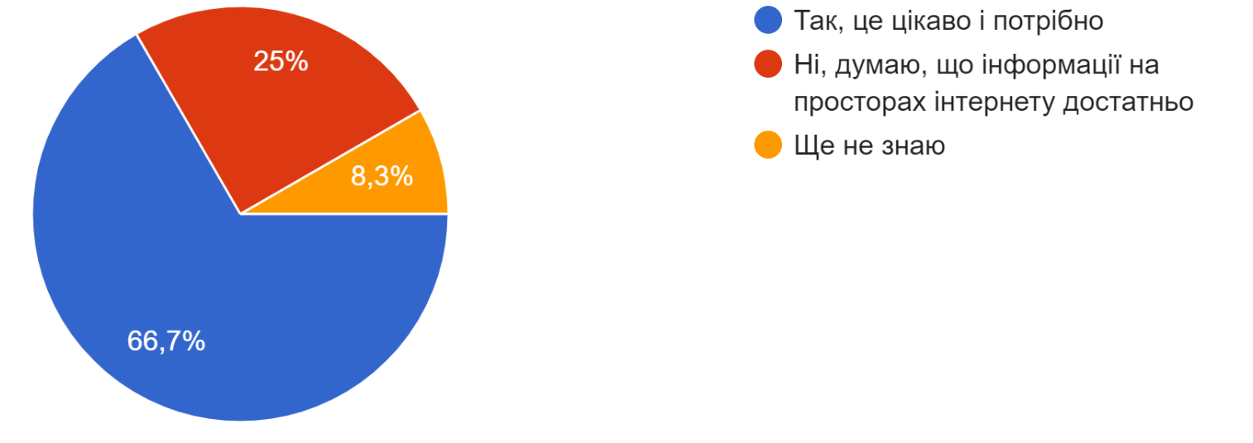
Рис. 3.6. Чи вважаєте ви за доцільне створення спеціального інформаційного простору з систематизованою інформацією, зокрема, методичними рекомендаціями використання засобів STEM-освіти, наприклад блогу, присвяченого робототехніці?

Отже, сьогодні існує необхідність у створенні інформаційного простору, зокрема з освітньої робототехніки, щоб вчителі мали змогу більш детально ознайомитися з цією галуззю та використовували знання під час навчального процесу, підвищивши свій рівень знань і вмінь роботи з робототехнікою.
Тому для того, аби допомогти вчителям початкової школи урізноманітнити уроки використанням засобів освітньої робототехніки, а зокрема навчальної іграшки MAKEBLOCK ми вирішили створити спеціальний блог «Знайомся, це Makeblock».
Розроблення проєкту полягало у створенні блогу, який би містив матеріали для структуризації знань про навчальні іграшки MAKEBLOCK, їхні переваги та недоліки, можливості використання на уроках у початкові школі, збірку відео-матеріалів щодо алгоритму створення навчальних роботів, їх використання на уроках.
Метою розроблення блогу «Знайомся, це Makeblock» https://sites.google.com/kubg.edu.ua/bloglobyreva/%D0%B3%D0%BE%D0%BB%D0%BE%D0%B2%D0%BD%D0%B0-%D1%81%D1%82%D0%BE%D1%80%D1%96%D0%BD%D0%BA%D0%B0 є познайомити вчителів початкової школи з навчальними іграшками MAKEBLOCK, за допомогою підібраного відео-ресурсу навчити працювати з різними видами робототехніки та використовувати їх на уроках.
Щоб навчальний процес був максимально ефективним, школярі – вмотивованими, а час на уроках витрачався доцільно, уроки мають бути сучасними. У блозі вчителі початкових класів можуть познайомитися з цікавою та корисною формою осучаснення своїх уроків за допомогою використання на уроках навчальних іграшок MAKEBLOCK .
Головна сторінка блогу знайомить відвідувачів із загальною інформацією про Makeblock - універсальною платформою для побудови роботів, розкриває користь використання Makeblock на уроках у початковій школі, висвітлює переваги та недоліки даної платформи.
Також головна сторінка блогу містить три сторінки:
- «Корисні платформи для вчителів»
- «Корисні платформи для дітей»
- «Іграшки Mackeblock» має шість підрозділів:
  - «Makeblock mBot». Тут користувач може побачити відео-огляд розпаковки, конструювання та програмування навчального робота Makeblock mBot, познайомитися зі способами використання даного робота на уроках у початковій школі, зокрема на уроках математики.
  - «Makeblock Codey Rocky». Це курс у формі 14 відео-уроків, в основі якого – практичні інструменти та поради для роботи з даним роботом. З їхньою допомогою педагоги зможуть урізноманітнити свої уроки та змінити їх форму, а іноді й зміст.
  - «Makeblock Neuron». У цьому розділі читач може побачити відео-огляд особливостей даного навчального робота, а також познайомитися зі способами використання даного робота на уроках у початковій школі, зокрема на уроках математики.
  - «Makeblock Airblock». Даний розділ теж знайомить читача з особливостями даного навчального робота та способами використання Makeblock Airblock на уроках у початковій школі, зокрема на уроках математики.
  - «Makeblock Laserbox». Тут користувач може познайомитися з лазерним різальним пристроєм Makeblock Laserbox, його особливостями, способами застосування на уроках у початковій школі.
  - «Makeblock роботи-трансформери». У даному розділі читач також може ознайомитися зі способами застосування роботів-трансформерів на уроках у початковій школі.
Блог буде цікавий вчителям початкової школи і всім, хто хоче познайомитися з освітньою робототехнікою Makeblock.

IV. КОНТРОЛЬНО-ОЦІННИЙ БЛОК

Після презентації блогу «Знайомся, це Makeblock» педагогічному колективу початкових класів Середньої загальноосвітньої школи І-ІІІ ступенів №42 м. Києва та проведеного тренінгу «Використання робототехніки на уроках у початковій школі» (Додаток Б) педагогам початкових класів знову було запропоновано пройти інтернет-опитування (Додаток А) з метою визначення рівня обізнаності вчителів у галузі робототехніки та рівня використання даної галузі на уроках у початковій школі, таким чином визначивши ефективність тренінгу та доцільність використання розробленого блогу в роботі педагогів початкової школи на уроках.
Зі змістом опитування можна ознайомитися за посиланням: https://forms.gle/pV9woPHeAhh3qQsp7.
Дані опитування дозволили нам визначити рівні обізнаності вчителів у галузі робототехніки та рівні використання даної галузі на уроках у початковій школі до проведення тренінгу та презентування блогу. Нами було виділено наступні критерії:
- мотиваційний;
- когнітивний;
- рефлексивний.
До кожного з цих критеріїв були визначені відповідні показники (табл. 4.1.).
Таблиця 4.1.
Критерії рівнів обізнаності вчителів у галузі робототехніки та рівнів використання даної галузі на уроках у початковій школі
Критерій | Показники
Критерій | Високий рівень | Достатній рівень | Середній рівень
Мотиваційний критерій | Висока мотивація до інноваційної професійної діяльності | Достатня мотивація до інноваційної професійної діяльності | Вчитель не дуже мотивований та не має достатнього уявлення про можливості та користь робототехніки
Когнітивний критерій | Висока потреба у використанні педагогічних новацій як нового способу вирішення педагогічних завдань, вчитель добре володіє знаннями та вміннями використання засобів робототехніки на уроках. | Вчитель на достатньому рівні знайомий із робототехнікою, зокрема з навчальними іграшками Makeblock; розуміє цінність використання робототехніки для учнів, але поєднує їх використання із традиційними засобами; | вчитель на середньому рівні знайомий з робототехнікою, зокрема з навчальними іграшками Makeblock; розуміє цінність використання робототехніки для учнів, але частіше обирає традиційні засоби навчання
Рефлексивний критерій | Вчитель адекватно оцінює власну готовність до використання робототехніки на уроках, усвідомлює цінність використання робототехніки для учнів, постійно у пошуку ресурсів та платформ для вдосконалення знань та вмінь у даній галузі з метою ефективності використання іграшок Makeblock на уроках. | Вчитель на достатньому рівні оцінює свої знання, вміння та навички, які необхідні для інтегрування робототехніки у навчальний процес, тому намагається підтримувати свої знання та вміння шляхом участі у різного роду освітніх заходах, але не на постійній основі. | Вчитель виявляє свої успіхи та невдачі у використанні робототехніки, але не дуже цікавиться досягненнями науково-технічного прогресу у даній галузі і, відповідно, не дуже зацікавлений у додатковій самоосвіті.

Для кращої наочності наведемо дані у табл. 4.2., яка демонструє рівні обізнаності вчителів у галузі робототехніки та рівні використання даної галузі на уроках у початковій школі. З 24 вчителів, які взяли участь у вхідному опитуванні: високий рівень мають 8,3% (2 вчителя), достатній рівень у 33,3% (8 вчителів), середній рівень має 58,4 % (14 вчителів). Для чистоти експеременту вчителів ми позначили номерами, приховавши особисті дані.

Таблиця 4.2
Рівні обізнаності вчителів у галузі робототехніки та рівні використання даної галузі на уроках у початковій школі
Вчитель | Кількість балів | Рівень
Вчитель | Кількість балів | Високий | Достатній | Середній
1 | 5 |  |  | +
2 | 7 |  | +
3 | 6 |  |  | +
4 | 6 |  |  | +
5 | 11 | +
6 | 4 |  |  | +
7 | 6 |  |  | +
8 | 6 |  |  | +
9 | 5 |  |  | +
10 | 8 |  | +
11 | 8 |  | +
12 | 5 |  |  | +
13 | 9 |  | +
14 | 8 |  | +
15 | 7 |  | +
16 | 6 |  |  | +
17 | 11 | +
18 | 8 |  |  | +
19 | 6 |  |  | +
20 | 5 |  |  | +
21 | 5 |  |  | +
22 | 7 |  | +
23 | 7 |  | +
24 | 6 |  |  | +
Всього: |  | 2 | 8 | 14
 |  | 8,3% | 33,3% | 58,4%

Аналіз результатів контрольного опитування вчителів показав, що:
- Майже всі педагоги (83,3%), окрім 16,7 % вчителів чітко розуміють що ж таке робототехніка (рис. 4.1.)
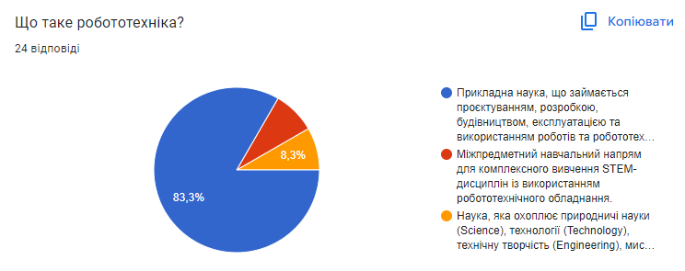
Рис.4.1.Що таке робототехніка?

- Переважна більшість вчителів (79,2%) використовують робототехніку на своїх уроках, 16,7% педагогів використовують робототехніку інколи і 4,2% (1 вчитель) - не використовує взагалі (рис.4.2.)
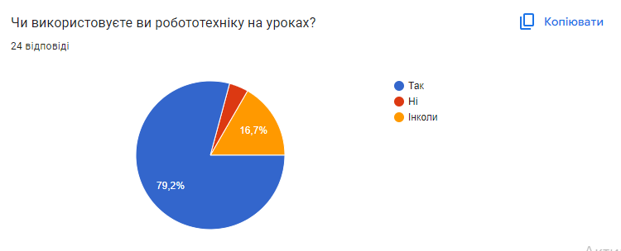
Рис. 4.2. Чи використовуєте ви робототехніку на уроках?

- Переважна більшість вчителів (79,2 %) чітко розуміють що таке Makeblock (рис. 4.3.), не знають – 12,5 % педагогів.
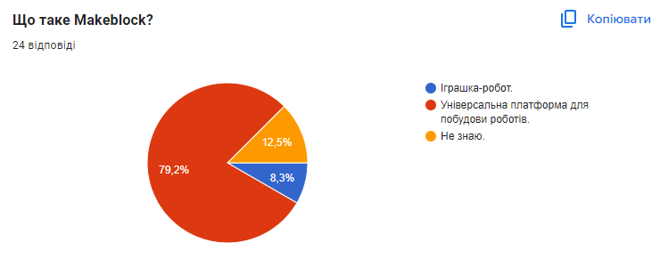
Рис. 4.3. Що таке Makeblock?

- 66,7 % вчителів мають розуміння, які іграшки можна створювати на платформі Makeblock, проте є педагоги (12,5 %), які не знають про таку платформ (рис.4.4.)
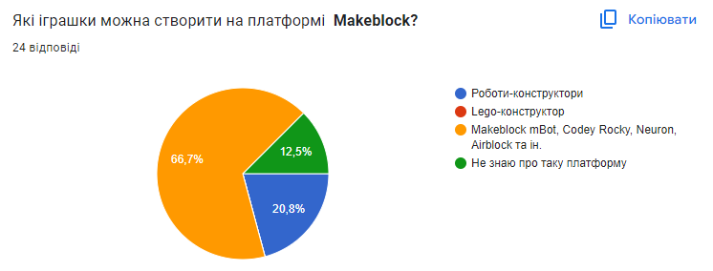
Рис. 4.4. Які іграшки можна створити на платформі Makeblock?

- Великим успіхом є те, що 70,8% вчителів використовують на своїх уроках іграшки Makeblock, проте є і ті, які не використовують зазначені засоби (12,5%) (рис. 4.5.).
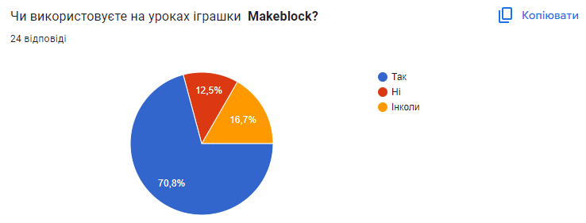
Рис. 4.5. Чи використовуєте на уроках іграшки Makeblock?

- Вище ми зазначали, що кожен із вчителів використовує іграшки Makeblock по різному. Опитувані вчителі використовують зазначені іграшки в різний спосіб, про це свідчать відповіді 45,8 % вчителів. Не використовують – 20,8% педагогів (рис.4.6.).
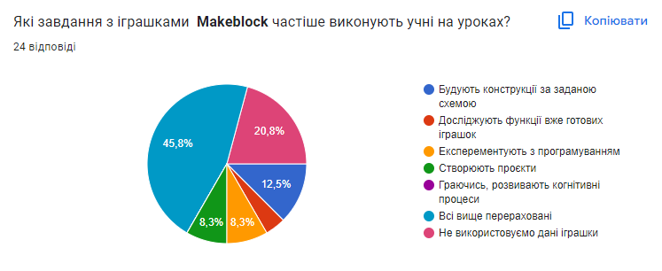
Рис. 4.6. Які завдання з іграшками Makeblock частіше виконують учні на уроках?

- Переважна більшість вчителів (66,7%) планують і надалі використовувати іграшки Makeblock на своїх уроках. Проте є 4,2% (1 вчитель), який не планує використовувати зазначені іграшки (рис. 4.7.).
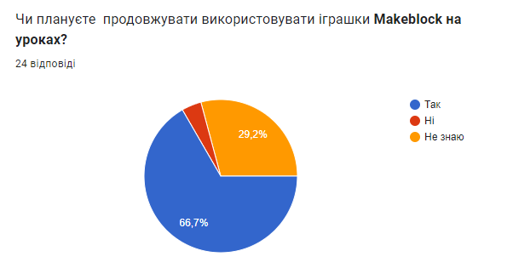
Рис. 4.7. Чи плануєте продовжувати використовувати іграшки Makeblock на уроках?

- Більшість опитаних вчителів планують і надалі самовдосконалювати свої знання та вміння шляхом проходження додаткових курсів, тренінгів, освітніх заходів з метою покращення ефективності навчального процесу. Про це зазначили 66,7% вчителів. 33,3% педагогів ще не знають чи це їм необхідно (рис.4.8.).
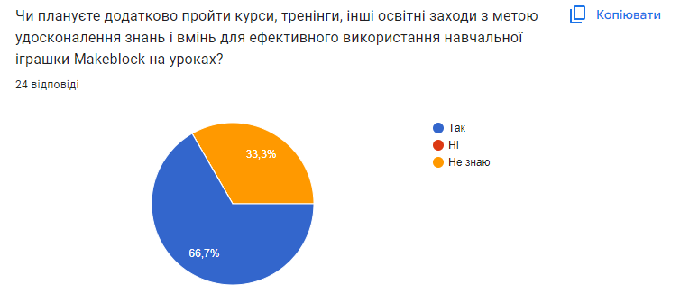
Рис. 4.8. Чи плануєте додатково пройти курси, тренінги, інші освітні заходи з метою удосконалення знань і вмінь для ефективного використання навчальної іграшки Makeblock на уроках?
Не можуть не радувати схвальні відгуки вчителів про проведений для них тренінг "Використання робототехніки на уроках у початковій школі" (рис. 4.10.) та створений блог «Знайомся, це Makeblock» (Рис. 4.9.).

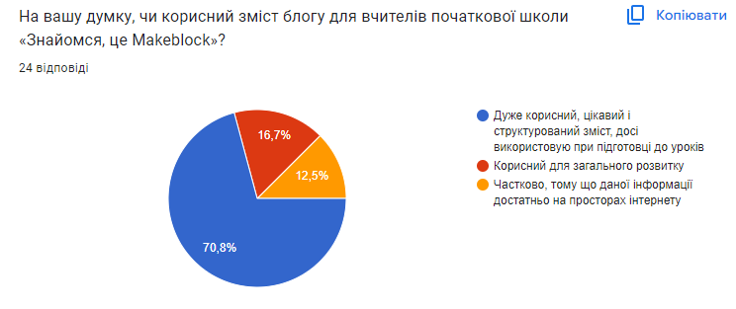
Рис. 4.9. На вашу думку, чи корисний зміст блогу для вчителів початкової школи «Знайомся, це Makeblock»?
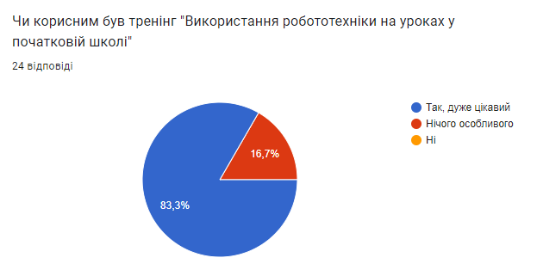
Рис. 4.10. Чи корисним був тренінг "Використання робототехніки на уроках у початковій школі"?

Для кращої наочності наведемо дані у табл. 4.3., яка демонструє порівняльний аналіз рівня обізнаності вчителів у галузі робототехніки та рівні використання даної галузі на уроках у початковій школі в експериментальній, і в контрольній групі. З 24 вчителів, які взяли участь в опитуванні високий рівень мають 45,8% (11 вчителів), достатній рівень у 33,3% (8 вчителів), середній рівень має 20,9 % (5 вчителів). Отже, показники зросли, що свідчить про ефективність розробленого блогу та проведеного тренінгу.
Таблиця 4.1.
Зіставний аналіз рівня обізнаності вчителів у галузі робототехніки та рівня використання даної галузі на уроках у початковій школі за результатами вхідного та підсумкового опитування
Вхідне опитування |  |  | Підсумкове опитування
Високий | Достатній | Середній | Високий | Достатній | Середній
8,3% | 33,3% | 58,4% | 45,8% | 33,3% | 20,9%

Отже, на основі аналізу психолого-педагогічної літератури та результатів емпіричного дослідження нами були визначені та теоретично обґрунтовані основні організаційно-педагогічні умови використання навчальних іграшок Makeblock на уроках у початковій школі, а саме:
- готовність вчителів початкових класів до використання зазначеної галузі в освітньому процесі початкової школи;
- використання навчальних іграшок Makeblock як системи на уроках у початковій школі.
Науковці визначають поняття «педагогічна умова» як певну обставину, яка має вплив (тобто прискорює чи гальмує) на формування та розвиток педагогічних явищ, процесів, систем, якостей особистості [4]. У нашому дослідженні під педагогічними умовами використання робототехніки в умовах Нової української школи ми розуміємо таке поєднання факторів, які впливатимуть на ефективне використання даної технології в освітньому процесі початкової школи.
Так, як використання навчальних іграшок Makeblock як системи на уроках у початковій школі можливе за умови ефективної праці вчителів, що можливо системного підвищення кваліфікації, відвідування різних тренінгів, вебінарів, проходження навчання на різних освітніх платформах, зокрема:
- Український громадський проєкт масових відкритих онлайн-курсів «Prometheus» ( https://prometheus.org.ua/)
- Студія онлайн-освіти EdEra (https://www.ed-era.com/)
- Освітній проєкт «На Урок» (https://naurok.com.ua/webinar)
- Освітні платформи EdPro (https://edpro.ua/webinars)
- ВУМ on-line
- Google Digital Workshop
- Освіторія
- Всеосвіта тощо.
Такі заняття з підготовки педагогів до роботи з робототехнікою орієнтовані на докладне практичне ознайомлення з певними наборами та навчальними програмами, плануються з урахуванням потреб і вимог конкретного освітнього закладу або певної групи педагогів і являють собою інтенсивний живий тренінг, включають не тільки теоретичну підготовку, а й велику кількість практичних занять. Такі курси забезпечують максимально повне і ефективне застосування робототехніки, і в результаті педагоги навчаються самостійно створювати окремі заняття, використовуючи робототехнічні технології.

ВИСНОВКИ

Отже, враховуючи те, що кожне нове покоління відрізняється від попереднього, методи та засоби навчання повинні відповідати сучасному розвитку науки, техніки, бути актуальними, ефективними і цікавими. Тому можливості сучасного уроку й системи освіти загалом значно розширюються завдяки використанню новітніх технологій.
Результати проведеного дослідження підтверджують, що використання робототехніки, зокрема навчальної іграшки Makeblock на уроках початкової школи є сучасним інструментом для відкриття нових можливостей для педагогічного процесу та стимулювання активності та інтересу учнів до навчання. Однак, в ході дослідження були виявлені певні виклики та обмеження, зокрема, пов'язані з підготовкою вчителів до використання нових технологій у навчальному процесі та наявністю відповідного технічного забезпечення. На основі цього, можна зробити висновок, що ефективне впровадження Makeblock вимагає підготовки та підтримки педагогів, а також налагодження технічної інфраструктури в навчальних закладах.
Відповідно до завдань у вступі:
- Розроблено інформаційний блок, в якому представлено теоретичні основи застосування робототехніки на уроках у початковій школі. Вивчення учнями основ робототехніки формує теоретичну базу знань та практичні навички роботи в галузі автоматичного управління, графічного програмування, сприяє формуванню загальнонаукових технологічних навичок проектування, конструювання та програмування освітніх робототехнічних систем, які необхідні людині у XXI столітті. Зважаючи на те, що робототехніка вже відіграє важливу роль у різних галузях суспільної діяльності та на те, що її роль в майбутньому буде посилюватись, необхідно підготувати для цього нинішнє покоління учнів. Саме тому основи робототехніки потрібно починати вивчати вже у початковій школі.
- Розроблено дидактико-методичний блок, в якому розкрито організаційно методичні засади використання робототехніки як засобу STEM-освіти у початковій школі. Досліджено, що типові освітні програми під редакцією О.Я Савченко та Р.Б.Шияна, якими керуються освітяни в своїй роботі, щодо технологічної освітньої галузі передбачають інтеграцію інформатичної освітньої галузі з іншими освітніми галузями через розв’язування дослідницьких завдань, формування наскрізних умінь учнів, інформатичної грамотності та культури. У свою чергу, матеріали підручників з інформатики спрямовані на формування основ цифрової грамотності та інформатичної компетентності учнів. Відмінними інструментами для досягнення поставлених завдань змістовними лініями інформатичної освітньої галузі у початковій школі є робототехніка, зокрема навчальні іграшки від Makeblock, такі як mBot і Codey Rocky, які можуть бути використані для навчання дітей важливим навичкам, таким як програмування, створення алгоритмів, технічна творчість та розв’язання різного роду задач. Загалом, використання робототехніки у початковій школі вимагає завершених підходів і підтримки з боку навчальних закладів, вчителів, батьків та інших зацікавлених сторін. Правильно організована система може значно збільшити інтерес учнів до науки і технології, підготувати їх для майбутніх викликів та сприяти розвитку інноваційного мислення.
3. Дослідивши необхідність у створенні інформаційного простору, зокрема з освітньої робототехніки, щоб вчителі мали змогу більш детально ознайомитися з цією галуззю та використовували знання на уроках, підвищивши свій рівень знань і вмінь роботи з робототехнікою, нами було розроблено технологічний блок, в якому представлено опис розробленого блогу для вчителів початкової школи «Знайомся, це Makeblock». Блог складається з головної сторінки блогу – візитної картки Makeblock, де описані користь використання іграшок Makeblock на уроках у початковій школі, а також переваги та недоліки даної платформи. Структура блогу також містить сторінки: «Корисні платформи для вчителів», «Корисні платформи для дітей», «Іграшки Mackeblock». Блог буде цікавий не лише вчителям початкової школи, а й всім, хто хоче познайомитися з освітньою робототехнікою Makeblock.
4. Розроблено контрольно-оцінний блок, в якому представлено результати ефективності використання матеріалів розробленого блогу та проведеного тренінгу у практиці роботи вчителів початкової школи. Ефективність демонструє порівняльний аналіз рівня обізнаності вчителів у галузі робототехніки та рівня використання даної галузі на уроках у початковій школі в експериментальній, і в контрольній групі. З 24 вчителів, які взяли участь в опитуванні показники високого рівня зріс з 8,3% до 45,8%, достатній рівень залишився у 33,3%, середній рівень зменшився з 58,4% до 20,9 %.
Отже, рекомендаціями для практичного використання навчальної іграшки Makeblock у початковій школі є систематичне проведення тренінгів для вчителів, а також забезпечення належної технічної підтримки. Крім того, важливо продовжувати дослідження у цій галузі, зосереджуючись на розвитку методик викладання, які сприяють оптимальному використанню навчальних іграшок Makeblock для досягнення педагогічних цілей в початковій школі.

